CLASE 10

Df:

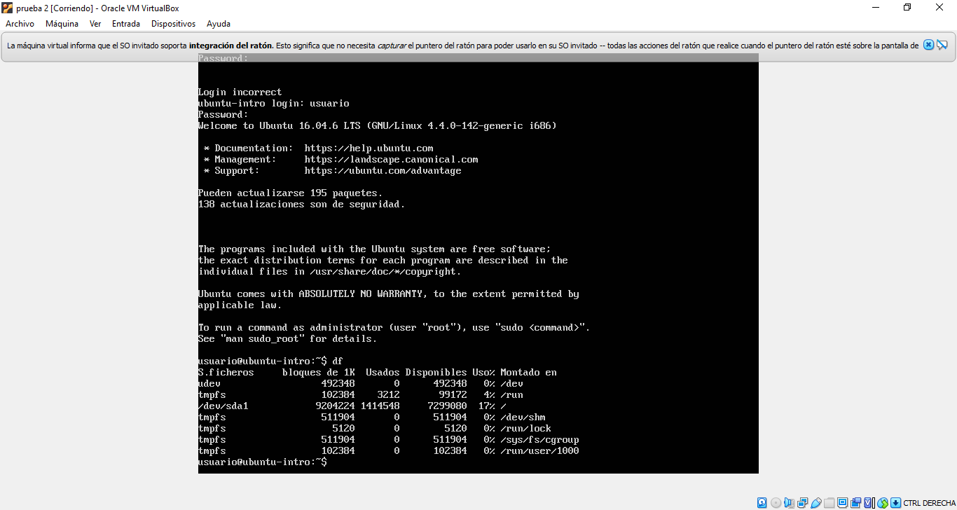

Nos hace un informe de la cantidad de espacio total, ocupado y libre que utiliza el sistema de archivos

Top:



Nos da un informe del estado del servidor de nuestra maquina virtual